x
 Objetivo: Relacionar los números cuánticos con la configuración electrónica

Números cuánticos y configuración electrónica

Números cuánticos

En la actualidad, el modelo atómico más aceptado corresponde al modelo mecano-cuántico. En este modelo, la distribución de los electrones alrededor del núcleo atómico queda descrito por los números cuánticos. Schrödinger propuso una ecuación que contiene términos de ondas y partículas para los electrones. Resolviendo la ecuación obtenemos funciones de onda, cuyo cuadrado representa la probabilidad de encontrar un electrón en un punto del espacio. Las zonas de mayor probabilidad se denominan orbitales. Las variables de las funciones de onda son los números cuánticos. Luego, los números cuánticos son valores numéricos que describen e indican las características de los electrones de los átomos.

Estos números son cuatro y se denominan número cuántico principal (n), número cuántico secundario o azimutal (l), número cuántico magnético (m) y número cuántico de spin (s).
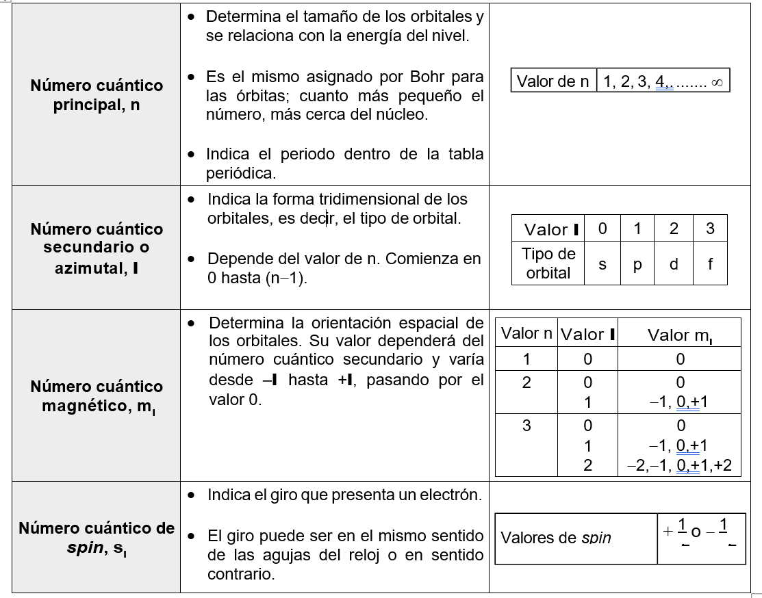

Configuración electrónica

Es el modo en que están distribuidos los electrones en los diferentes orbitales de un átomo. La configuración electrónica se obtiene siguiendo tres principios:

Principio de mínima energía: Los electrones van ocupando los orbitales de menos energía que estén disponibles.

Principio de exclusión de Pauli: en un átomo no puede haber dos electrones con el mismo conjunto de números cuánticos.

Principio de máxima multiplicidad de Hund: nos indica que en niveles de igual energía, los electrones tienden a ubicarse con valores de spin paralelo (desapareados).

Siguiendo estos principios, los orbitales se pueden ordenar en términos de energía para dar lugar a un diagrama de Aufbau. En este diagrama, a medida que n aumenta, el espaciamiento entre los orbitales se hace más pequeño
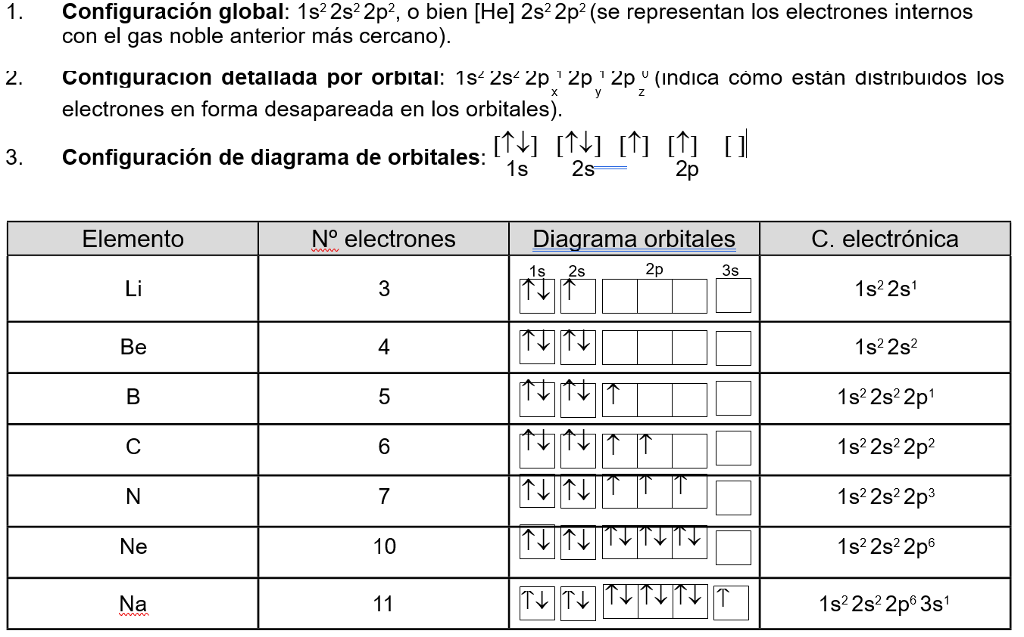
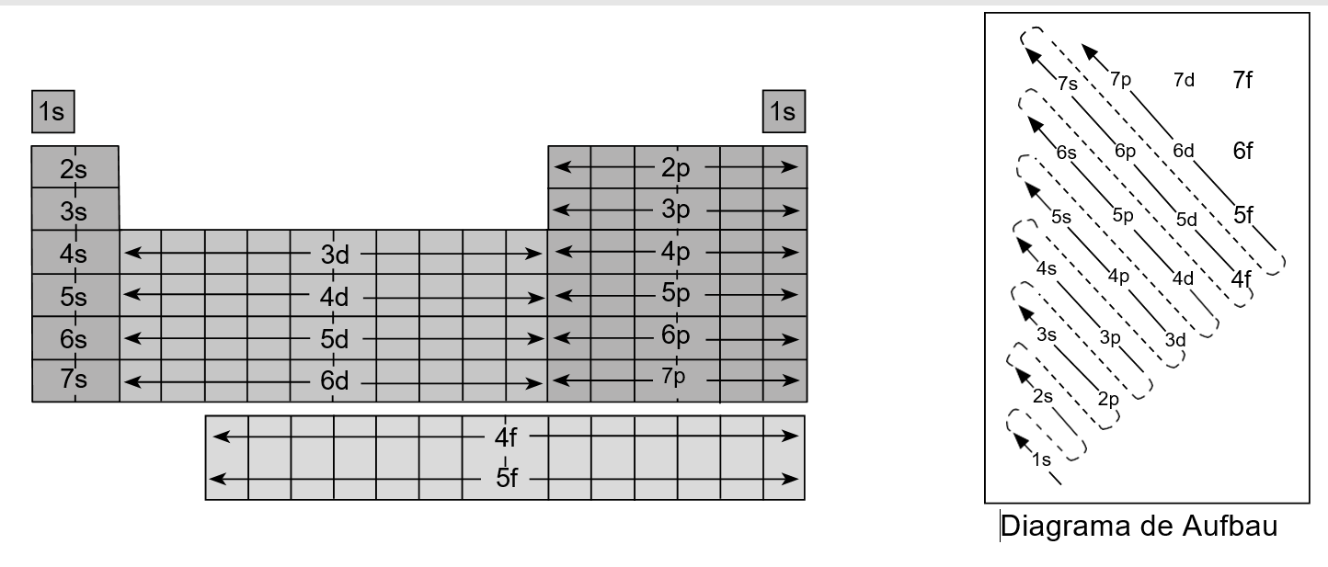
Ejemplo: Configuración electrónica para el elemento carbono (Z = 6).

Ejercitación

Para la solución de algunos de los ejercicios propuestos, se adjunta una parte del sistema periódico hasta el elemento N° 20.
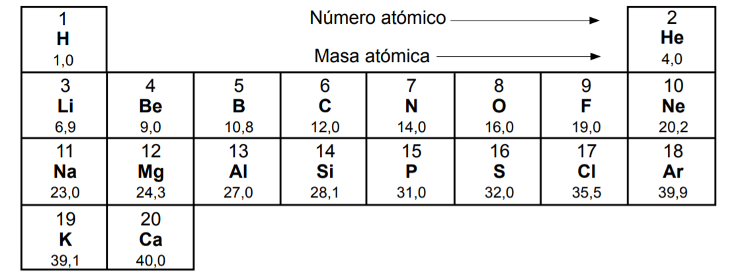
- El número cuántico principal (n) tiene relación con el
  - nivel energético en el que se encuentran los electrones.
  - giro del electrón dentro del átomo.
  - grupo al cual pertenece el átomo.
  - número de electrones de valencia del átomo.
  - orbital del átomo.
- La notación 3p2 indica que
  - hay tres electrones en el orbital p.
  - el átomo posee tres orbitales tipo p.
  - hay dos electrones en orbitales p del tercer nivel.
  - es el tercer orbital del átomo.
  - el átomo posee tres niveles y dos orbitales tipo p.

- Un átomo que posee configuración 1s2 2s2 2p6 3s2 3p3, presenta en su capa más externa
  - 1 electrón.
  - 3 electrones.
  - 5 electrones.
  - 7 electrones.
  - 11 electrones.

4.La configuración electrónica del ion Cl– (Z = 17) es
A) 1s2 2s2 2p6 3s2 3p5
B) 1s2 2s2 2p6 3s1 3p6
C) 1s2 2s2 2p6 3s2 3p4
D) 1s2 2s2 2p6 3s2 3p6
E) 1s2 2s2 3p6 4s2 5p6

- La configuración electrónica del fósforo es [Ne] 3s2 3p3. Por lo tanto, los números cuánticos n, l y m del último electrón son

n | l | m
3 | 1 | −1
3 | 2 | 0
3 | 1 | +1
2 | 2 | 0
2 | 1 | +1

A)
B)
C)
D)
E)

- La configuración electrónica de un átomo neutro X es [He] 2s2 2p5. A partir de ella se podría afirmar que el número atómico de X es

  - 2
  - 3
  - 5
  - 7
  - 9

- ¿Cuál de las siguientes afirmaciones corresponde al principio de Hund?

  - Orbital es la región del espacio donde existe mayor probabilidad de encontrar un electrón.
  - Los subniveles s, p, d y f contienen como máximo 2, 6, 10 y 14 electrones.
  - El orbital s tiene forma esférica.
  - Los electrones de un orbital deben tener espines contrarios.
  - Todos los orbitales de un subnivel son llenados parcialmente, para después ser completados.
8. ¿Cuáles son los valores de los números cuánticos n y l de un electrón ubicado en el orbital 3s?
  - n = 2 y l = 0
  - n = 3 y l = 1
  - n = 3 y l = 0
  - n = 0 y l = 3
  - n = 1 y l = 0

9. Un grupo de estudiantes diseña un experimento para evaluar cómo se relaciona la configuración electrónica con las propiedades químicas de los elementos, llegando a establecer que elementos con configuraciones electrónicas similares se comportan de forma parecida en las reacciones químicas.

Con respecto al fragmento anterior, es correcto afirmar que contiene

- una hipótesis y los resultados obtenidos al someterla a prueba.
- una pregunta de investigación y los resultados obtenidos.
- el objetivo de un experimento y las conclusiones derivadas de él.
- un procedimiento experimental y las conclusiones obtenidas.
- los antecedentes de un problema y el experimento para abordarlo.

10. Los números de orbitales que forman los subniveles s, p, d y f son, respectivamente, A) 1, 2, 3 y 4 B) 1, 2, 4 y 8
C) 1, 3, 5 y 7
D) 2, 4, 6 y 8
E) 2, 6, 10 y 14

11. Los números máximos de electrones en los subniveles s, p, d y f corresponden, respectivamente, a
A) 1, 2, 3 y 4
B) 2, 5, 7 y 9
C) 2, 6, 10 y 14
D) 2, 8, 18 y 32
E) 4, 6, 8 y 10
12. La configuración electrónica para el elemento S2- puede representarse por
16
  - [Ne] 3s2 3p4
  - [Ne] 3s1 3p7
  - [Ne] 3s2 3p2
  - [Ar] 4s2
  - [Ar]

13. La configuración electrónica del elemento 12Mg establece que los números cuánticos principal, secundario y magnético del último electrón son, respectivamente,
n | l | m
3 | 2 | 0
2 | 1 | +1
3 | 0 | +1
2 | 1 | −1
3 | 0 | 0

A)
B)
C)
D)
E)

14. ¿Cuál de las siguientes configuraciones electrónicas corresponde a un átomo con 7 electrones de valencia?
A) 1s2 2s2 2p3
B) 1s2 2s2 2p6 3s1
- [Ne] 3s2 3p6
- [Ar] 4s2 3d5
E) [Ar] 4s2 3d10 4p5

15. Con respecto al siguiente diagrama de orbitales:



1s 2s 2px 2py 2pz
Es correcto afirmar que
  - cumple con los principios de llenado de orbitales.
  - no cumple con el principio de mínima energía.
  - no cumple con la regla de Hund.
  - no cumple con el principio de exclusión de Pauli.
  - no cumple con el principio de máxima multiplicidad.

Elaboró | Margarita Romero B | Revisó y autorizó. | Valeria Zagal Riffo | Firma

